Лабораторная работа №3
  - Агентное моделирование: модель Daisyworld
Назармамадов Умед Джамшедович
Содержание

1. Цель работы
Целью данной лабораторной работы является изучение агентного подхода к имитационному моделированию (Agent-Based Modeling) и реализация классической модели Daisyworld, иллюстрирующей гипотезу Геи.

2. Задание
- Создать рабочий каталог для кода и установить необходимые пакеты.
- Реализовать модель Daisyworld на языке Julia с использованием пакета Agents.jl.
- Выполнить базовую визуализацию модели.
- Построить анимацию эволюции модели.
- Построить график динамики числа маргариток.
- Построить комплексный график динамики модели (число маргариток, температура, светимость).
- Преобразовать код в литературный стиль и сгенерировать чистый код, Jupyter Notebook и документацию в формате Quarto.
- Выполнить код из Jupyter Notebook.
- Повторить все пункты для набора параметров модели.
- Интегрировать документацию в формате Quarto в отчёт.

3. Теоретическое введение
Агентный подход к имитационному моделированию (ABM) - это метод исследования сложных систем, в котором поведение системы возникает из взаимодействия множества автономных сущностей - агентов. Ключевыми компонентами агентной модели являются агенты, среда и правила их взаимодействия.
Модель Daisyworld, предложенная Джеймсом Лавлоком и Эндрю Уотсоном, иллюстрирует гипотезу Геи - планета рассматривается как единая саморегулирующаяся система. В мире маргариток произрастают чёрные и белые маргаритки с разным альбедо: чёрные поглощают тепло и нагревают среду, белые - отражают свет и охлаждают её. Маргаритки размножаются только в определённом температурном диапазоне, что создаёт механизм саморегуляции температуры планеты за счёт изменения соотношения чёрных и белых маргариток.

4. Выполнение лабораторной работы

4.1 Подготовка окружения
Для реализации модели был установлен язык Julia и необходимые пакеты: Agents.jl (для агентного моделирования), CairoMakie (для визуализации), StatsBase, DataFrames и DrWatson.
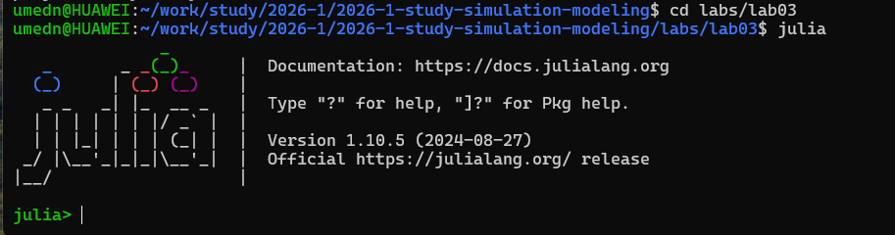
Запуск Julia

4.2 Реализация модели
Модель Daisyworld реализована в файле src/daisyworld.jl. Агентами являются маргаритки (тип Daisy) со свойствами: вид (чёрная/белая), возраст и альбедо. Среда представлена двумерной клеточной сеткой 30x30 с периодическими границами. На каждом шаге моделирования для каждой клетки пересчитывается локальная температура с учётом альбедо занимающей её маргаритки (или поверхности, если клетка пуста), происходит диффузия температуры между соседними клетками, а также возможно размножение маргариток на пустые соседние клетки в зависимости от локальной температуры.
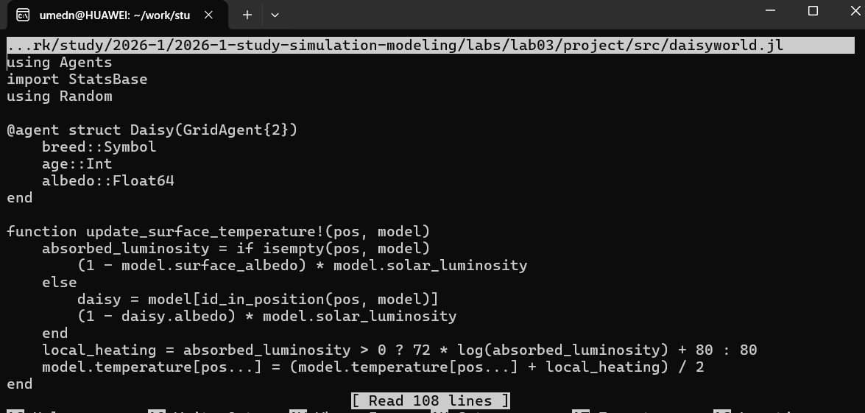
Код модели в файле src/daisyworld.jl

4.3 Базовая визуализация
Для запуска модели и построения базовой визуализации создан файл scripts/daisyworld.jl. Скрипт строит тепловую карту температуры поверхности модели, на которой чёрные и белые маргаритки отображаются соответствующими маркерами, на трёх стадиях моделирования (начальная, 5 и 40 шагов).
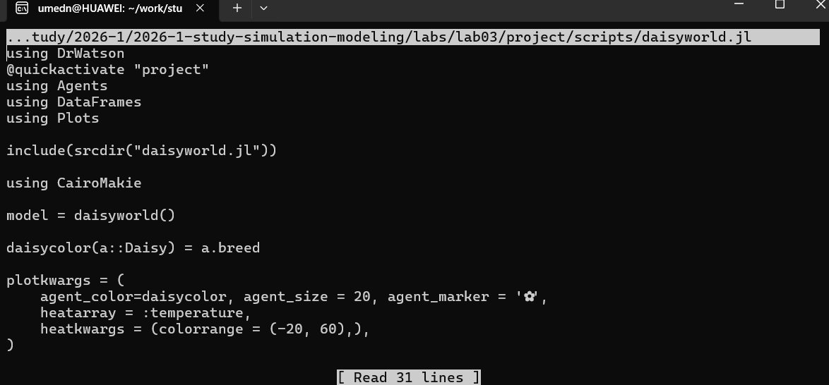
Код скрипта daisyworld.jl
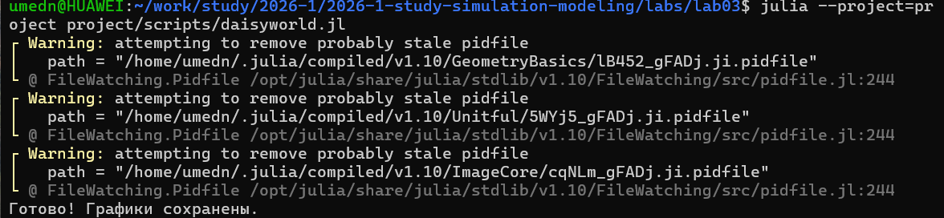
Запуск базовой визуализации
Результаты показывают, что изначально случайно распределённые маргаритки формируют устойчивое пространственное распределение, при этом температура поверхности стабилизируется за счёт баланса чёрных и белых маргариток.

4.4 Анимация модели
Для наглядной демонстрации эволюции модели во времени создан файл scripts/daisyworld-animate.jl, генерирующий видеофайл с анимацией.
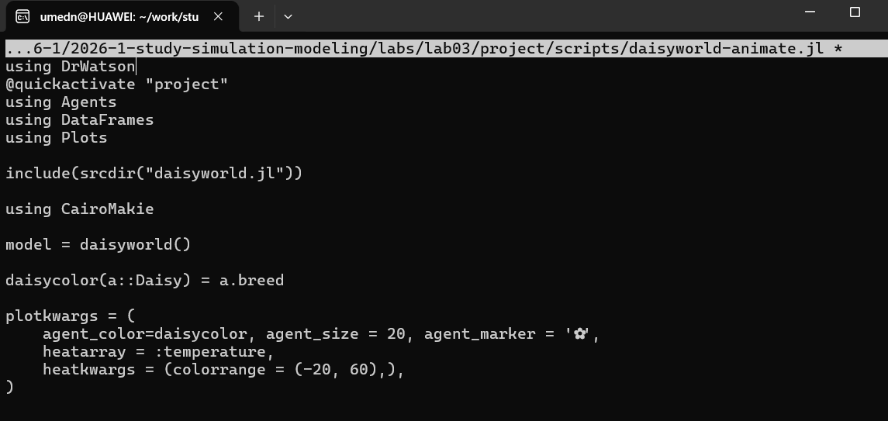
Код скрипта daisyworld-animate.jl
Запуск генерации анимации

4.5 Динамика числа маргариток
Для анализа изменения численности чёрных и белых маргариток во времени создан файл scripts/daisyworld-count.jl, строящий соответствующий график.
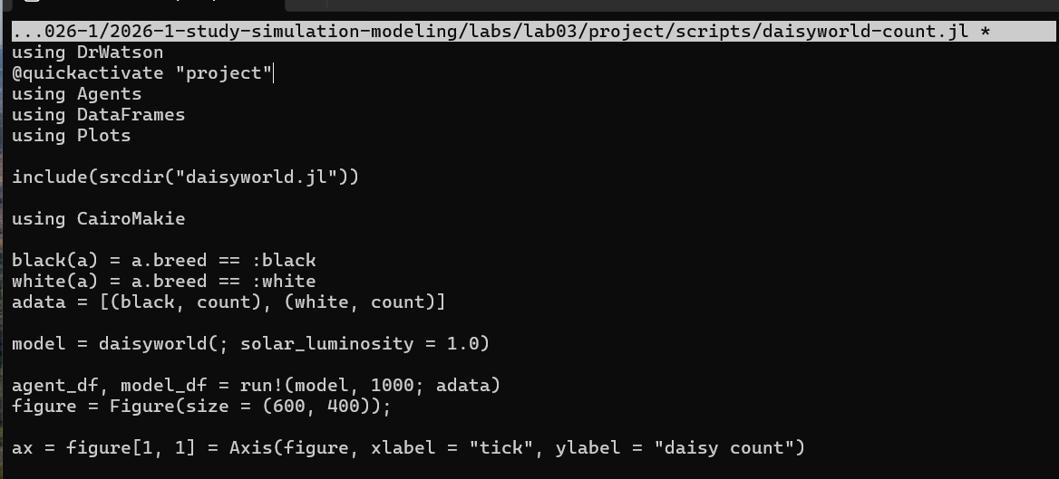
Код скрипта daisyworld-count.jl
![Запуск построения графика динамики числа маргариток](image/8
){width=80%}
График показывает колебания численности обоих видов маргариток на начальном этапе моделирования с последующей стабилизацией вокруг равновесных значений.

4.6 Комплексная динамика модели
Для исследования взаимосвязи числа маргариток, температуры поверхности и солнечной светимости создан файл scripts/daisyworld-luminosity.jl. В этом сценарии (:ramp) солнечная светимость постепенно увеличивается, а затем уменьшается, что позволяет наблюдать реакцию системы маргариток на внешнее возмущение.
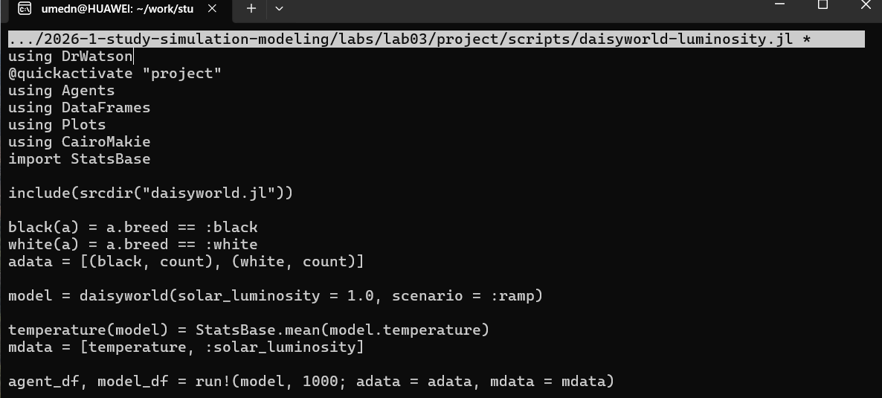
Код скрипта daisyworld-luminosity.jl
Запуск построения комплексного графика динамики
Результаты демонстрируют механизм саморегуляции: при росте светимости солнца соотношение чёрных и белых маргариток меняется таким образом, чтобы стабилизировать температуру поверхности планеты в допустимом диапазоне, что подтверждает гипотезу Геи. При достаточно сильном внешнем воздействии способность системы к саморегуляции нарушается.

4.7 Параметрическое исследование
Для изучения влияния параметров модели (максимальный возраст маргаритки max_age и начальная доля белых маргариток init_white) все три сценария были повторены для набора комбинаций параметров с использованием функции dict_list из DrWatson.
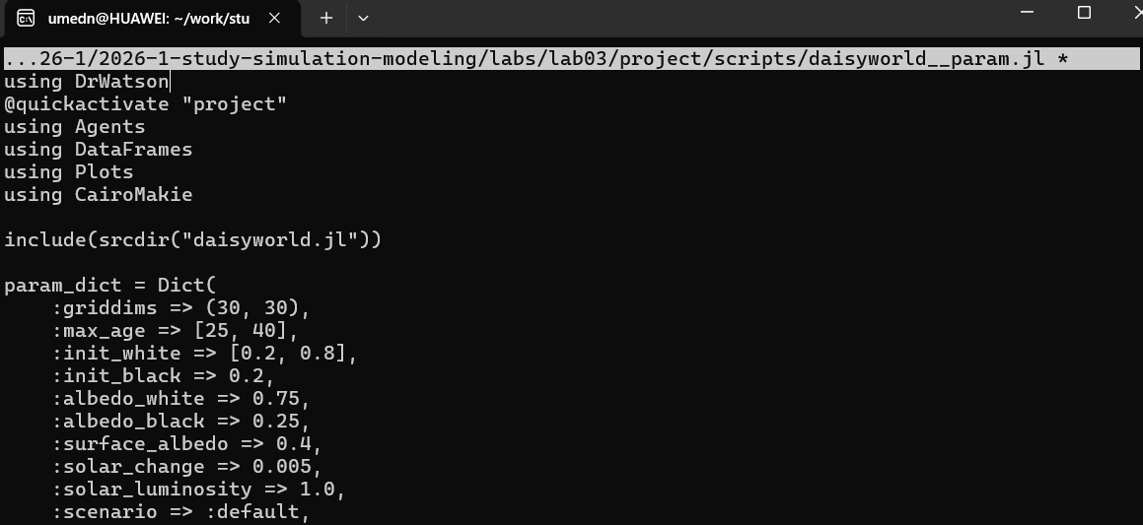
Код скрипта daisyworld__param.jl
Запуск базовой визуализации с параметрами
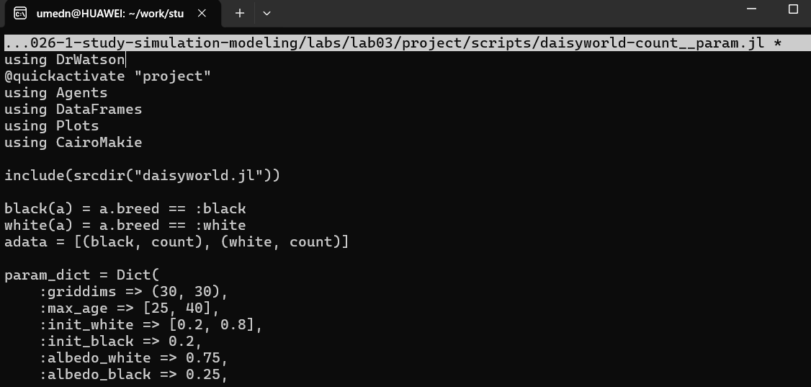
Код скрипта daisyworld-count__param.jl
Запуск построения графика динамики с параметрами
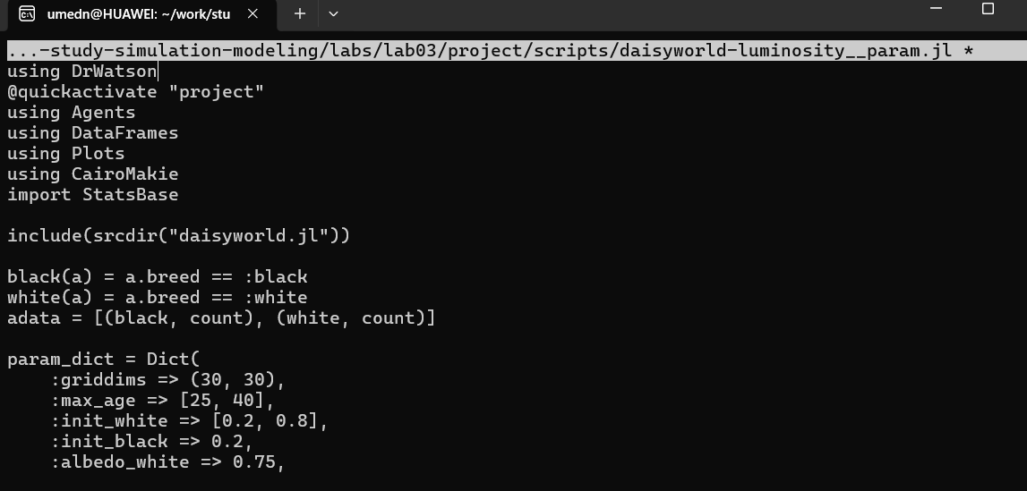
Код скрипта daisyworld-luminosity__param.jl
Запуск построения комплексного графика с параметрами
Результаты параметрического исследования показывают, что при увеличении максимального возраста маргаритки система стабилизируется медленнее, а начальная доля белых маргариток влияет на начальную температуру поверхности и скорость установления равновесия.

4.8 Генерация производных форматов
Для преобразования всех семи скриптов в литературный стиль использован вспомогательный скрипт tangle.jl, основанный на библиотеке Literate.jl. Для каждого скрипта были сгенерированы чистый исполняемый код, документация в формате Quarto и Jupyter Notebook, который затем был выполнен.
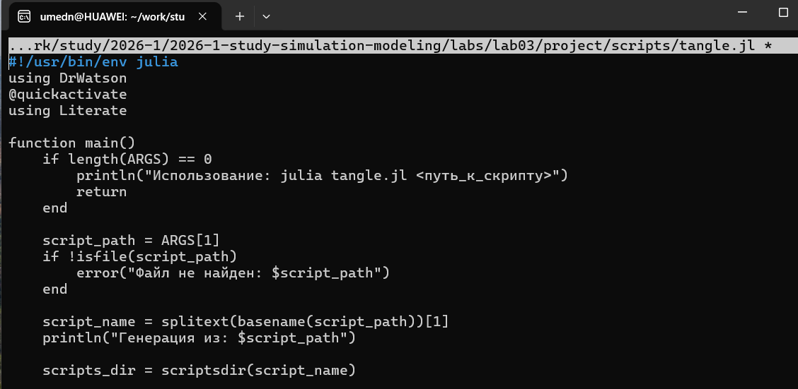
Код скрипта tangle.jl

5. Выводы
В ходе лабораторной работы изучен агентный подход к имитационному моделированию и реализована классическая модель Daisyworld на языке Julia с использованием пакета Agents.jl. Построены базовая визуализация, анимация, графики динамики численности маргариток и комплексной динамики модели, а также проведено параметрическое исследование влияния ключевых параметров модели. Результаты подтвердили механизм саморегуляции температуры планеты за счёт взаимодействия живых организмов со средой, иллюстрирующий гипотезу Геи. Весь код преобразован в литературный стиль с генерацией нескольких производных форматов.

Список литературы

